**BÁO CÁO THỰC HÀNH**

**GIAO TIẾP ĐIỀU KHIỂN THIẾT BỊ NGOẠI VI**

*Tên bài thực hành:Đề Số 1 - Giám Sát Trạng Thái Đóng Mở Cửa*

*Họ Và Tên :*

* Nguyễn Thành Nguyên – 18018791

Ngày thực hiện: … 16… / … 06… / 2021……

**PHẦN I: Chuẩn đầu ra môn học -1: Trình bày được cấu tạo, nguyên lý hoạt động và biết sử dụng các thành phần trong hệ thống, thiết bị điện tử**

* 1. ***Mô tả tóm tắt nội dung bài thực hành***
* Nội dung và yêu cầu :
* Hệ thống giám sát trạng thái đóng/ mở cổng : Dùng một switch để điều khiển trạng thái cổng, trạng thái cổng được hiện thị qua 2 led xanh ( báo trạng thái cổng ĐÓNG ) và đỏ ( báo trạng thái cổng MỞ ), hiện thị trạng thái lên LCD và giao diện Visual Studio, giao diện studio hiện thị được trạng thái và số lần đóng mở cửa.
* Linh kiện cần dùng :

+ PIC18f4550

+ Arduino Mega 2560  
+ Một Switch  
+ Một Led Xanh

+ Một Led Đỏ

+ Hai điện trở 330 ôm

+ Một điện trở 10k ôm

+ Mạch bluetooth HC-05

+ Một LCD 16x02

* 1. ***Sơ đồ khối của bài thực hành.***



Giải thích từng khối :

* Khối Hardware bao gồm một switch và hai led ( xanh và đỏ ) đóng vai trò là ngoại vi được điều khiển để thực hiện chức năng đóng/mở cửa và hiển thị trạng thái cửa thông qua Bluetooth.
* Khối Firmware bao gồm các kit 18F4550 hoặc Arduino dùng để nạp code thực hiện các chức năng điều khiển ngoại vi led, nút nhấn
* Khối Software gồm Port Bluetooth là cổng giao tiếp giữa phần máy tính đến vi điều khiển dùng để truyền dữ liệu .Computer dóng vai trò như là lập trình để nạp vào vi điều khiển cụ thể đây là lập trình giao tiếp ngoại vi thông qua cổng Bluetooth.

**PHẦN II: Chuẩn đầu ra môn học 2: Có khả sử dụng các phần mềm lập trình, mô phỏng**

***2.1. Khả năng sử dụng phần mềm mô phỏng, vẽ mạch - Proteus***

**2.1.1 Mạch – Proteus cho Arudino**

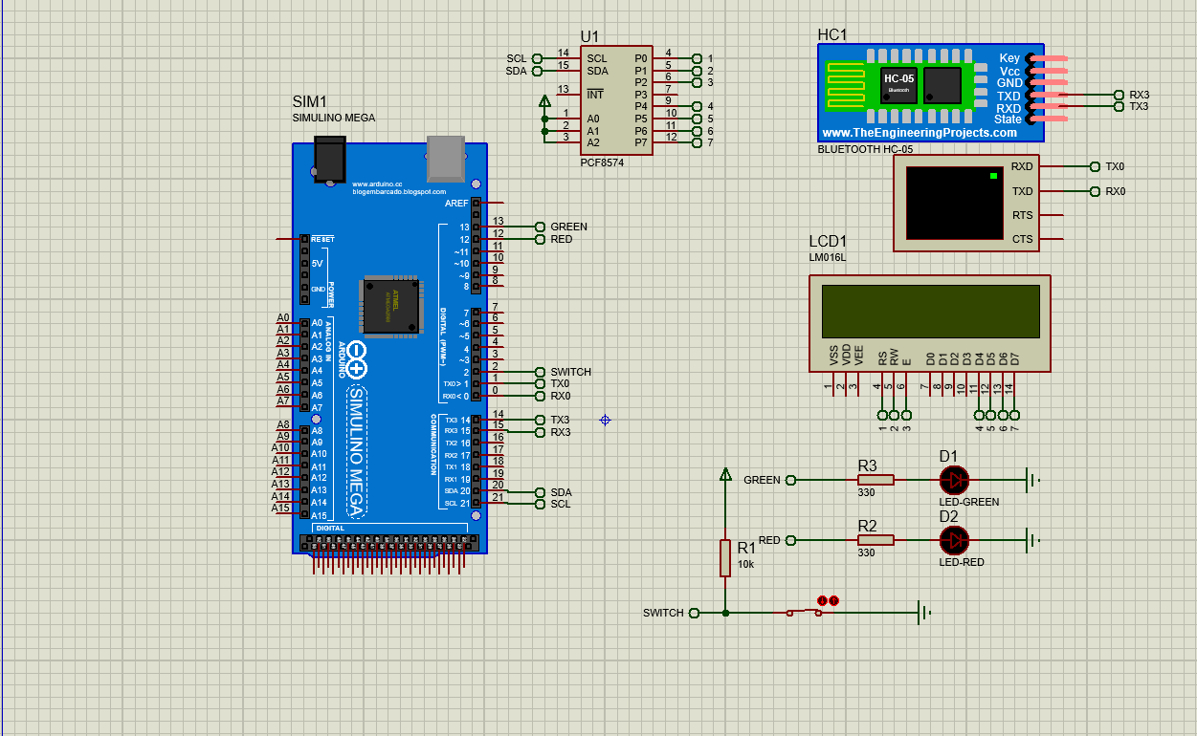

**2.1.1 Mạch – Proteus cho PIC**

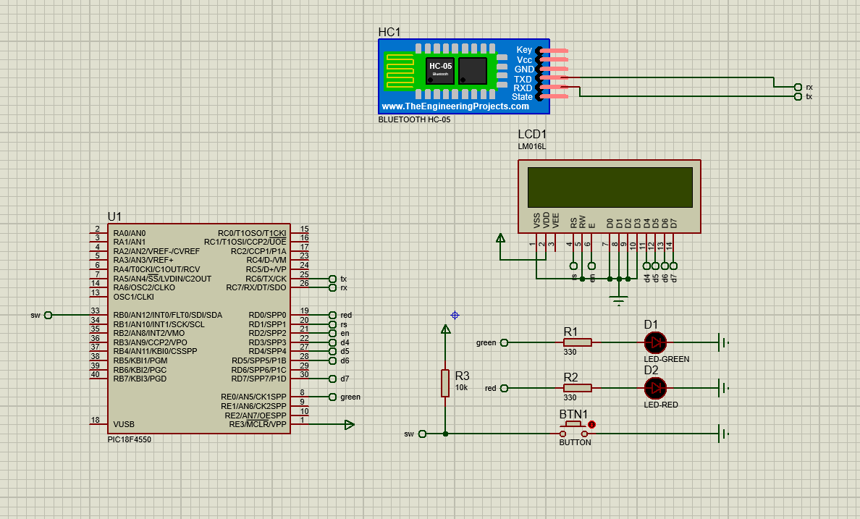

***2.2. Khả năng sử dụng phần mềm lập trình Arduino***

***2.3. Khả năng sử dụng phần mềm lập trình cho PIC - MikroC***

***2.4. Khả năng sử dụng phần mềm viết giao diện Visual Studio C#.***

**PHẦN III. Chuẩn đầu ra môn học 3: Có khả năng phân tích, thiết kế giải thuật và lập trình ứng dụng**

***3.1. Lưu đồ giải thuật cho Arduino hoặc PIC***

***3.1.1 Lưu đồ chương trình ngắt***



***3.1.2 Lưu đồ chương trình chính***



***3.2. Lập trình code cho Arduino hoặc PIC***

**3.2.1 Code cho Arduino**

#include <Wire.h>

#include <LiquidCrystal_I2C.h>

LiquidCrystal_I2C lcd(0x27,16,2);

#include<stdio.h>

#include<stdlib.h>

#include<string.h>

#define max_count_ReceiveData 10

#define led_Pin 13 // led xanh close

#define led1_Pin 12 // led do close

#define sw_Pin 2

#define led_on HIGH

#define led_off LOW

#define led1_on HIGH

#define led1_off LOW

int count = 0;

int led1_state = 0;

int led2_state = 0;

int last_led1_state = 0;

int last_led2_state = 0;

int count1 = 0;

int count2 = 0;

int count3 = 0;

int count5 = 0;

int count6 = 0;

int last_swStatus = 0;

String data_change = "";

String data_change1 = "";

char ReceiveData;

char ReceiveData1;

char start_sign = '@';

char end_sign = '&';

char start1_sign = '@';

char end1_sign = '&';

char count_ReceiveData = 0;

char buf_string_receive[max_count_ReceiveData];

char start_Data, end_Data;

char receive_complete = 0;

String buf_string_send1 = "";

String buf_string_send = "";

void setup() {

// put your setup code here, to run once:

pinMode(led_Pin, OUTPUT);

pinMode(led1_Pin, OUTPUT);

digitalWrite(led_Pin, led_on);

digitalWrite(led1_Pin, led1_off);

pinMode(sw_Pin, INPUT_PULLUP);

Serial3.begin(4800, SERIAL_8N1);

Serial.begin(9600);

Serial.println("|------------------------------------------------------------------------|");

Serial.println("| EXERCISE 2:OVERSEES OPENING AND CLOSING OPERATIONS - ARDUINO MEGA 2560 |");

Serial.println("|------------------------------------------------------------------------|");

lcd.init();

lcd.backlight();

lcd.setCursor(0,0);

lcd.print("STATUS");

lcd.setCursor(7,0);

lcd.print("CLOSED");

lcd.setCursor(0,1);

lcd.print("OP");

lcd.setCursor(7,1);

lcd.print("CL");

}

void SW_ISR()

{

count++;

count6 = count ;

buf_string_send ="@S" + String(count6) + '&';

Serial3.print(buf_string_send);

Serial.println(buf_string_send);

}

void SW_ISR1()

{

count5++;

count6 = count5 ;

buf_string_send1 = "@s" + String(count6) + '&';

Serial3.print(buf_string_send1);

Serial.print(buf_string_send1);

}

void loop() {

delay(50);

// put your main code here, to run repeatedly:

int swStatus = digitalRead(sw_Pin);

if (swStatus != last_swStatus){

if (swStatus == LOW)

{

digitalWrite(led_Pin,led_off);

digitalWrite(led1_Pin,led1_on);

Serial.println(" >>> Door Opened");

Serial.println("|------------------------------------------------------------------------|");

lcd.init();

lcd.backlight();

lcd.setCursor(1,0);

lcd.print("STATUS");

lcd.setCursor(0,1);

lcd.print("OP");

lcd.setCursor(7,1);

lcd.print("CL");

lcd.setCursor(8,0);

lcd.print("OPENED");

lcd.setCursor(4,1);

lcd.print(count6);

lcd.setCursor(11,1);

lcd.print(count6);

}

else

{

digitalWrite(led_Pin,led_on);

digitalWrite(led1_Pin,led1_off);

Serial.println(" >>> Door Closed");

Serial.println("|------------------------------------------------------------------------|");

lcd.init();

lcd.backlight();

lcd.setCursor(1,0);

lcd.print("STATUS");

lcd.setCursor(0,1);

lcd.print("OP");

lcd.setCursor(7,1);

lcd.print("CL");

lcd.setCursor(8,0);

lcd.print("CLOSED");

lcd.setCursor(4,1);

lcd.print(count6);

lcd.setCursor(11,1);

lcd.print(count6+1);

}

}

last_swStatus = swStatus;

led1_state = digitalRead(led_Pin);

led2_state = digitalRead(led1_Pin);

if (led1_state != last_led1_state){

if(led1_state == HIGH){

count1++;

count3 = count1 - 1;

SW_ISR();

serialEvent3();

Serial.println(data_change);

Serial.println("|------------------------------------------------------------------------|");

}

}

delay(50);

last_led1_state = led1_state;

if (led2_state != last_led2_state){

if(led2_state == HIGH){

count2++;

SW_ISR1();

serialEvent3();

Serial.println(data_change1);

Serial.println("|------------------------------------------------------------------------|");

}

}

last_led2_state = led2_state;

}

void serialEvent3()

{

ReceiveData = Serial3.read();

if(ReceiveData == start_sign)

{

count_ReceiveData = 0;

start_Data = ReceiveData;

buf_string_receive[count_ReceiveData] = ReceiveData;

}

else if (ReceiveData = start1_sign)

{

count_ReceiveData = 0;

start_Data = ReceiveData;

buf_string_receive[count_ReceiveData] = ReceiveData;

}

if(ReceiveData == end_sign)

{

end_Data = ReceiveData;

buf_string_receive[count_ReceiveData] = ReceiveData;

}

else if (ReceiveData == end1_sign)

{

end_Data = ReceiveData;

buf_string_receive[count_ReceiveData] = ReceiveData;

}

if((start_Data == start_sign) && (end_Data == end_sign))

{

receive_complete = 1;

count_ReceiveData = 0;

start_Data = NULL;

end_Data = NULL;

}

else if ((start_Data == start1_sign) && (end_Data == end1_sign))

{

receive_complete = 1;

count_ReceiveData = 0;

start_Data = NULL;

end_Data = NULL;

}

else

{

buf_string_receive[count_ReceiveData] = ReceiveData;

count_ReceiveData++;

if(count_ReceiveData > max_count_ReceiveData)

{

count_ReceiveData = 0;

}

}

receive_complete = 0;

count_ReceiveData = 0;

}

void Clear_buf_string_receive(void){

for(char i = 0; i<= max_count_ReceiveData; i++){

buf_string_receive[i] = NULL;

}

}

**3.2.2 Code cho PIC**

#define on 1

#define off 0

#define max_count_ReceiveData 10

#define len_code 5

unsigned char i;

char ReceiveData;

char buffer[15];

char buffer1[15];

char buffer2[15];

char buffer3[15];

int count =0;

int count1 =0;

int count2 = 0;

int count3 = 0;

bit oldstate;

char led_on_code[]= "le_on";

char led_off_code[]= "le_of";

char start_sign ='@';

char end_sign = '&';

char count_ReceiveData = 0;

char buf_string_receive[max_count_ReceiveData];

char start_Data, end_Data;

char receive_complete = 0;

// LCD //

sbit LCD_RS at LATD1_bit;

sbit LCD_EN at LATD2_bit;

sbit LCD_D4 at LATD3_bit;

sbit LCD_D5 at LATD4_bit;

sbit LCD_D6 at LATD5_bit;

sbit LCD_D7 at LATD7_bit;

sbit LCD_RS_Direction at TRISD1_bit;

sbit LCD_EN_Direction at TRISD2_bit;

sbit LCD_D4_Direction at TRISD3_bit;

sbit LCD_D5_Direction at TRISD4_bit;

sbit LCD_D6_Direction at TRISD5_bit;

sbit LCD_D7_Direction at TRISD7_bit;

void Clear_buf_string_receive(void)

{

for (i=0;i<max_count_ReceiveData; i++)

{

buf_string_receive[i] = '\0';

}

}

void interrupt(void)

{

if(INTCON.INT0IF == 1)

{

INTCON.INT0IF = 0;

count++ ;

sprintf(buffer,"@s%d&", count);

sprintf(buffer2,"%d",count+1);

UART1_Write_Text(buffer);

}

while(INTCON.INT0IF == 0);

{

INTCON.INT0IF = 0;

count1++ ;

sprintf(buffer1,"@S%d&", count1+1);

sprintf(buffer3,"%d",count1+1);

UART1_Write_Text(buffer1);

}

if(PIR1.RCIF == 1)

{

PIR1.RCIF = 0;

ReceiveData = UART1_Read();

if (ReceiveData == start_sign)

{

count_ReceiveData = 0;

start_Data = ReceiveData;

buf_string_receive[count_ReceiveData] = ReceiveData;

}

if (ReceiveData == end_sign)

{

end_Data = ReceiveData;

buf_string_receive[count_ReceiveData] = ReceiveData;

}

if ((start_Data == start_sign) && (end_Data == end_sign))

{

receive_complete = 1;

count_ReceiveData = 0;

start_Data = '\0';

end_Data = '\0';

}

else

{

buf_string_receive[count_ReceiveData] = ReceiveData;

count_ReceiveData++;

if(count_ReceiveData > max_count_ReceiveData)

{

count_ReceiveData = 0;

}

}

receive_complete = 0;

count_ReceiveData = 0;

Clear_buf_string_receive();

}

}

void main()

{

Lcd_Init();

Lcd_Cmd(_Lcd_CLEAR);

Lcd_Cmd(_LCD_CURSOR_OFF);

Lcd_Out(2,12,"1");

Lcd_Out(2,5,"0");

ADCON1 |= 0x0F;

CMCON |= 7;

PORTB= 0x00;

LATB = 0x00;

TRISB.TRISB0 = 1;

PORTE = 0x00;

LATE = 0x00;

TRISE.TRISE0 = off;

PORTD = 0x00;

LATD = 0x00;

TRISD.TRISD0 = off;

INTCON.INT0IF = 0;

INTCON.INT0IE = 1;

INTCON2.INTEDG0 =1;

PIR1.RCIF = 0;

PIE1.RCIE = 1;

INTCON.GIE =1;

INTCON.PEIE = 1;

UART1_Init(4800);

while(1)

{

Lcd_Out(1,1, "STATUS");

Lcd_Out(2,2, "OP");

Lcd_Out(2,9, "CL");

if(PORTB.B0 == 1 )

{

LATE.B0 = 1;

LATD.B0 = 0;

Lcd_Out(1,8,"CLOSED");

Lcd_out(2,12,buffer3);

}

else

{

LATD.B0 = 1;

LATE.B0 = 0;

Lcd_Out(1,8,"OPENED");

Lcd_out(2,5,buffer2);

}

}

}

***3.3. Lập trình giao diện VS C#***

using System;

using System.Collections.Generic;

using System.ComponentModel;

using System.Data;

using System.Drawing;

using System.Linq;

using System.Text;

using System.Threading.Tasks;

using System.Windows.Forms;

using System.IO;

using System.IO.Ports;

using System.Xml;

namespace GTBNV_EX2_DESO1_NguyenThanhNguyen_18018791

{

public partial class Form1 : Form

{

string ReceiveData = String.Empty;

string TransmitData = String.Empty;

public Form1()

{

InitializeComponent();

}

private void Form1_Load(object sender, EventArgs e)

{

Serial_Port.PortName = "Select COM Port...";

Serial_Port.BaudRate = 4800;

Serial_Port.DataBits = 8;

Serial_Port.Parity = Parity.None;

Serial_Port.StopBits = StopBits.One;

string[] ports = SerialPort.GetPortNames();

foreach (string port in ports)

{

comboBox.Items.Add(port);

}

}

private void Form1_FormClosed(object sender, FormClosedEventArgs e)

{

if (Serial_Port.IsOpen)

Serial_Port.Close();

}

private void button1_Click(object sender, EventArgs e)

{

if (comboBox.Text == "")

MessageBox.Show("Select COM Port. ", "Warning", MessageBoxButtons.OK, MessageBoxIcon.Warning);

else if (comboBox2.Text == "")

MessageBox.Show("Select baudrate for COM Port. ", "Warning", MessageBoxButtons.OK, MessageBoxIcon.Warning);

else

{

try

{

if (Serial_Port.IsOpen)

{

MessageBox.Show("COM Port is connected and ready for use.", " Information", MessageBoxButtons.OK, MessageBoxIcon.Information);

}

else

{

Serial_Port.Open();

MessageBox.Show(comboBox.Text + " is connected ", "Information", MessageBoxButtons.OK, MessageBoxIcon.Information);

textBox4.BackColor = Color.Lime;

textBox4.Text = "Connecting...";

comboBox.Enabled = false;

comboBox2.Enabled = false;

ReceiveData = String.Empty;

TransmitData = String.Empty;

textBox3.Text = "Closed";

ovalShape1.BackColor = Color.Green;

textBox2.Text = "1";

}

}

catch (Exception)

{

textBox4.BackColor = Color.Red;

textBox4.Text = " Disconnected ";

MessageBox.Show("COM Port is not found. Please check your COM or Cable.", "Error", MessageBoxButtons.OK, MessageBoxIcon.Error);

}

}

}

private void button2_Click(object sender, EventArgs e)

{

try

{

if (Serial_Port.IsOpen)

{

Serial_Port.Close();

textBox4.BackColor = Color.Red;

textBox4.Text = "Disconnected";

MessageBox.Show("COM port is disconnected", "Information", MessageBoxButtons.OK, MessageBoxIcon.Information);

comboBox.Enabled = true;

comboBox2.Enabled = true;

textBox3.Text = "";

ovalShape1.BackColor = Color.DarkGray;

textBox1.Text = "0";

textBox2.Text = "0";

ovalShape2.BackColor = Color.DarkGray;

}

else

{

MessageBox.Show("COM port is disconnected. Please reconnect to use", "Information", MessageBoxButtons.OK, MessageBoxIcon.Information);

}

}

catch (Exception)

{

MessageBox.Show("Disconnection appear error.Unable to disconnect.", "Error", MessageBoxButtons.OK, MessageBoxIcon.Error);

}

}

private void button3_Click(object sender, EventArgs e)

{

DialogResult answer = MessageBox.Show("Do you want to exit the program?", "Question", MessageBoxButtons.YesNo, MessageBoxIcon.Question);

if (answer == DialogResult.Yes)

{

if (Serial_Port.IsOpen)

{

Serial_Port.Close();

}

this.Close();

}

}

private void comboBox_SelectedIndexChanged(object sender, EventArgs e)

{

Serial_Port.Close();

textBox4.BackColor = Color.Red;

textBox4.Text = "Disconnected";

Serial_Port.PortName = comboBox.Text;

}

private void comboBox2_SelectedIndexChanged(object sender, EventArgs e)

{

Serial_Port.Close();

textBox4.BackColor = Color.Red;

textBox4.Text = "Disconnected";

Serial_Port.BaudRate = Convert.ToInt32(comboBox2.Text);

}

private void Serial_Port_DataReceived(object sender, SerialDataReceivedEventArgs e)

{

CheckForIllegalCrossThreadCalls = false;

ReceiveData = Serial_Port.ReadTo("&");

if (ReceiveData.Substring(0, 1) == "@")

{

if (ReceiveData.Substring(1, 1) == "S")

{

textBox2.Text = ReceiveData.Substring(2);

ReceiveData = String.Empty;

ovalShape1.BackColor = Color.Green;

ovalShape2.BackColor = Color.DarkGray;

textBox3.Text = "Closed";

}

else if (ReceiveData.Substring(1, 1) == "s")

{

textBox1.Text = ReceiveData.Substring(2);

ReceiveData = String.Empty;

ovalShape2.BackColor = Color.Red;

ovalShape1.BackColor = Color.DarkGray;

textBox3.Text = "Openned";

}

}

}

private void textBox2_TextChanged(object sender, EventArgs e)

{

}

}

}

***3.4. Biên dịch code và sửa lỗi.***

**PHẦN IV: Chuẩn đầu ra môn học 4: Có khả năng lắp ráp, cân chỉnh các board mạch điện tử theo qui trình**

***4.1. Quy trình Lắp ráp và Test thực nghiệm***

**Bước 1**: Test code LCD.

**Bước 2**: Test code UART qua COM Bluetooth.

**Bước 3**: Test điều khiển thủ công đồng thời xuất ra LCD.  
**Bước 4**: Test điều khiển thủ công đồng thời xuất ra LCD + nhận và xuất qua COM Bluetooth.

**Bước 5**: Test code toàn bộ đề tài giao tiếp với Visual Studio.

***4.2. Lắp ráp mạch thực tế***

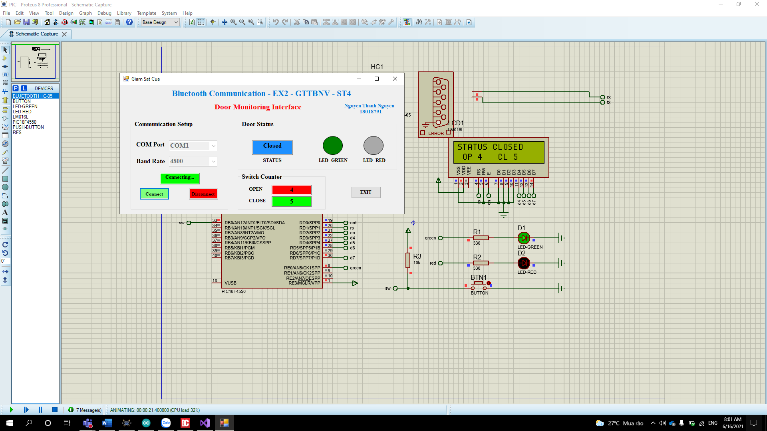

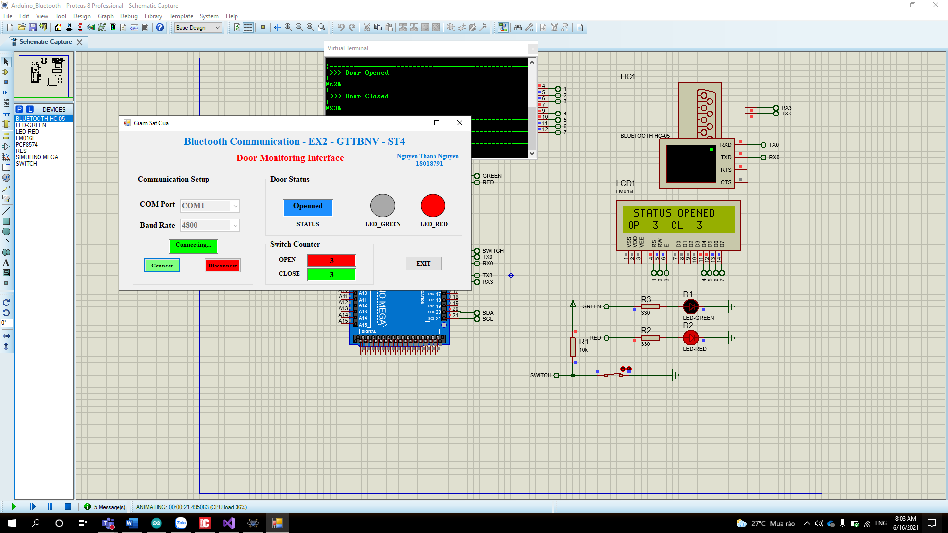

***4.3. Khả năng cân chỉnh bo mạch***

**PHẦN V: Kết luận bài thực hành**

Kết quả code thu được hoàn toàn phù hợp với kịch bản đã lập trình và không phát sinh lỗi ngoài ý muốn.